Приложение №2
к Договору безвозмездного оказания услуг
от «___» _______________ 2025 г. № ____
Сведения о поступивших в приют для животных
животных без владельцев и животных, от права собственности на которых владельцы отказались,
в информационно-телекоммуникационной сети «Интернет»

Фото | Дата отлова | Населенный пункт и адрес отлова | Вид,  пол,  порода | Прибли-зительный возраст | Окрас, характерис-тика волосяного покрова | Наличие ошейника (шлейки), одежды, клетки, переноски, иного транспор-тировоч-ного устройства | Особые отметины и приметы | Наличие / отсутст-вие стерили-зации / кастра-ции | Физическое состояние животного, особенности походки, передвижения, в том числе вследствие травм | Присвоенный идентификационный номер при маркировании  и чипировании | Дата и причина выбытия животного из приюта
1 | 2 | 3 | 4 | 5 | 6 | 7 | 8 | 9 | 10 | 11 | 12
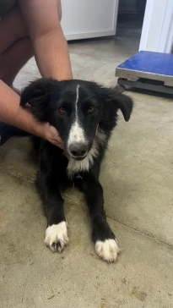 | 25.08.2025г. | Еткульский МР, Коелга | Собака,  сука,  б\п | 4г | Черно-белый | Нет | Вес 13 кг; высота в холке 38 см | Нет | Удовлетворительное | Бирка №RU1а509b600  Чип 643015586274344  Дело №390  Карточка учета № 1
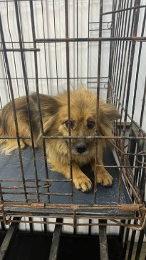 | 25.08.2025г. | Еткульский МР, Коелга | Собака,  сука,  б\п | 4г | Рыже-черный | Нет | Вес 11 кг; высота в холке 35 см | Нет | Удовлетворительное | Бирка №RU1898а3663  Чип 643061176237318  Дело №390  Карточка учета № 2 | 29.08.2025 НВ
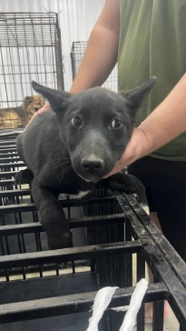 | 25.08.2025г. | Еткульский МР, Коелга | Собака,  сука,  б\п | 4м | Черный | Нет | Вес 10 кг; высота в холке 38 см | Нет | Удовлетворительное | Бирка №RU11b501a97  Чип 643067021233540  Дело №390  Карточка учета № 3
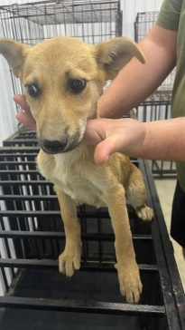 | 25.08.2025г. | Еткульский МР, Коелга | Собака,  сука,  б\п | 4м | рыжий | Нет | Вес 10 кг; высота в холке 38 см | Нет | Удовлетворительное | Бирка №RU1а1а50915  Чип 643024465753981  Дело №390  Карточка учета №4
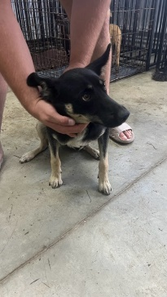 | 25.08.2025г. | Еткульский МР, Коелга | Собака,  кобель,  б\п | 1г | Черно-серый | Нет | Вес 12 кг; высота в холке 40 см | Нет | Удовлетворительное | Бирка №RU16334а617  Чип 643025105788748  Дело №390  Карточка учета № 5
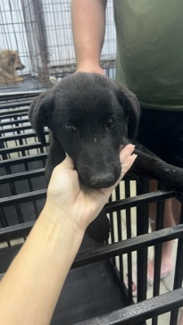 | 25.08.2025г. | Еткульский МР, Коелга | Собака,  сука,  б\п | 4м | Черный | Нет | Вес 10 кг; высота в холке 38 см | Нет | Удовлетворительное | Бирка №RU1402248b9  Чип 643060284952720  Дело №390  Карточка учета № 6
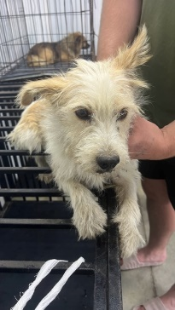 | 25.08.2025г. | Еткульский МР, Коелга | Собака,  кобель,  б\п | 5л | Бело-рыжий | Нет | Вес 13 кг; высота в холке 38 см | Нет | Удовлетворительное | Бирка №RU1024b7641  Чип 643050128496159  Дело №390  Карточка учета № 7
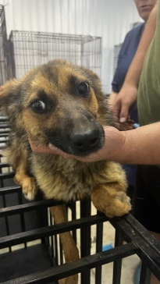 | 25.08.2025г. | Еткульский МР, Коелга | Собака,  сука,  б\п | 2г | Черно-рыжий | Нет | Вес 16 кг; высота в холке 40 см | Нет | Удовлетворительное | Бирка №RU12b4a76b7  Чип 643005663769849  Дело №390  Карточка учета № 8
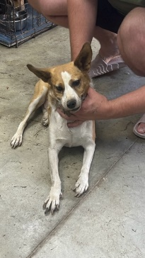 | 25.08.2025г. | Еткульский МР, Коелга | Собака,  сука,  б\п | 6л | Рыже-белый | Нет | Вес 13 кг; высота в холке 38 см | Нет | Удовлетворительное | Бирка №RU1b0438399  Чип 643048044141971  Дело №390  Карточка учета № 9

